НЕВНИМАТЕЛЬНЫЙ РЕБЕНОК

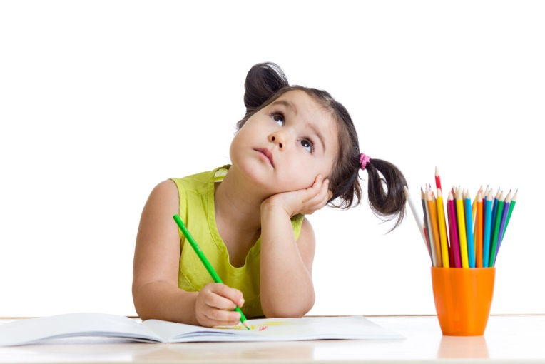

Рекомендации для родителей по развитию внимания
Вам часто жалуются, что ребенок невнимательный, крутится - вертится на занятиях, недослушивает задание? Что ж давайте разберемся: что такое внимание и как Вы можете его развить у своего ребенка
Внимание обладает определенными свойствами: объемом, устойчивостью, концентрацией, избирательностью, распределением, переключаемостью и произвольностью. Нарушение каждого из перечисленных свойств приводит к отклонениям в поведении и деятельности ребенка.
Маленький объем внимания - это невозможность сконцентрироваться одновременно на нескольких предметах, удерживать их в уме.
Недостаточная концентрация и устойчивость внимания - ребенку трудно долго сохранять внимание, не отвлекаясь и не ослабляя его.
Недостаточная избирательность внимания - ребенок не может сконцентрироваться именно на той части материала, которая необходима для решения поставленной задачи.
Плохо развита переключаемость внимания - ребенку трудно переключаться с выполнения одного вида деятельности на другой. Например, если вы сначала проверяли, как ваш малыш запомнил стихотворение, а потом, заодно, решили проэкзаменовать его по математике, то он не сможет вам хорошо ответить. Ребенок допустит много ошибок, хотя и знает правильные ответы. Просто ему тяжело быстро переключиться с одного вида заданий на другой.
Плохо развитая способность распределения внимания - неумение эффективно (без ошибок) выполнять одновременно несколько дел.
Недостаточная произвольность внимания - ребенок затрудняется сосредоточивать внимание по требованию.
Подобные недостатки могут быть устранены "упражнениями на внимание" в процессе специально организованной работы. Но и родители могут внести свою лепту, если будут использовать эти упражнения дома в свободной и непринужденной форме.
Родителям и педагогам важно знать, что у дошкольников до 5 – 6 лет преобладает непроизвольное внимание. Оно имеет пассивный характер, навязывается ребенку извне и умело организовывается взрослыми. Проявляется это в быстрой отвлекаемости, невозможности сосредоточиться на чем-то одном, в частой смене деятельности. Исследования показали, что более всего вызывает утомление ребенка словесная деятельность (заучивание стихов, устное объяснение и пр.). По данным физиологов, чаще всего дошкольники отвлекаются на эмоционально, а не информативно привлекательные объекты.
Еще до начала обучения в школе у ребенка постепенно формируется произвольное внимание, которое предполагает тщательное выполнение всякого задания, как интересного, так и неинтересного. Оно требует от ребенка волевых усилий. Уровень развития произвольного внимания (объем внимания, его устойчивость, наличие внутреннего плана действий) во многом определяет успешность обучения ребенка в школе.
Так, объем внимания влияет на овладение навыком счета, концентрация внимания необходима для овладения чтением, а для обучения письму нужно развитое распределение внимания. Устойчивость внимания дает возможность ребенку последовательно познавать предметы внешнего мира, не соскальзывая на посторонние связи, несущественные характеристики. Наличие устойчивого внимания является необходимым условием формирования внутреннего плана действия. Способность к внутреннему плану действий дает возможность ребенку оперировать в уме образами, понятиями, схемами.
Для взрослых важно знать, что уже в дошкольном детстве наблюдаются индивидуальные различия в степени устойчивости внимания у разных детей. Устойчивость внимания зависит от нескольких причин:
- типа нервной деятельности ребенка;
- общего состояния организма;
- эмоционального состояния ребенка;
- наличия интереса к деятельности;
- условий, в которых занимается ребенок.
Нервные и болезненные дети чаще отвлекаются, чем спокойные и здоровые. В тихой и спокойной обстановке ребенок будет отвлекаться меньше, чем в комнате, где работает телевизор или идет оживленный разговор. Сердитый или расстроенный малыш менее способен к внимательной работе.
Возьмите на себя руководство вниманием ребенка, вовлекайте его в разные виды деятельности, освещая их привлекательные стороны. Помните, что наиболее привлекательно для ребенка то, что наглядно, эмоционально, неожиданно.
Универсальное средство организации внимания - это речь. Выполняя задание, старшие дошкольники часто проговаривают инструкцию вслух. Так, слово в виде инструкции или требования взрослого помогает ребенку управлять своим вниманием. Наиболее эффективной будет пошаговая инструкция: сначала ребенку говорят все задание, а при выполнении - дают его планомерно по частям (шагам). Такая инструкция организует внимание ребенка и будет способствовать планированию его деятельности.
Давая задание ребенку, помните, что ваша инструкция должна быть конкретной, пошаговой, понятной, исчерпывающей.
Если вы хотите, чтобы ребенок был внимателен при выполнении заданий, позаботьтесь о хорошем физическом самочувствии малыша и его настроении. Создайте в комнате, где он занимается, тишину, сократите количество отвлекающих факторов: громких звуков, эмоциональной речи, ярких картинок и игрушек, интересных журналов и книг, движущихся объектов.
Отвлекать ребенка могут внешние раздражители и внутренние, такие как собственные эмоциональные состояния или посторонние ассоциации. Ребенку нужно выработать механизм "борьбы с помехами" и ориентировать его на завершение основной деятельности.
Для этого давайте ребенку такое задание, для выполнения которого требуются усилия, чуть превосходящие потенциал ребенка. Слова, тормозящие отвлечения детей, не должны носить негативной окраски ("Не отвлекайся!", "Не смотри по сторонам!", "Не трогай машинки!»). Более удачным вариантом могут быть высказывания: "Давай закончим строчку", "Сейчас закрасим шапочку и поиграем", "Посмотри, тебе осталось написать две буквы!".
Развитию устойчивости внимания будет способствовать наличие у ребенка хобби, увлечения, дела, которое ему особенно интересно. Сосредоточивая свое внимание на нем, малыш будет приобретать опыт все более высокой степени концентрации внимания. Концентрация внимания предполагает такую сосредоточенность на своем деле, что все происходящее вокруг не замечается.
Развивая внимание детей, важно помнить, что прерывание деятельности истощает психические ресурсы ребенка. Истощающий эффект прерываний сильно сказывается в результате многократных прерываний, когда требуется вновь и вновь возвращаться к первоначальной деятельности. Подавляющее большинство детей в условиях многократного прерывания деятельности совсем не могут работать.
Приемам осознанного переключения внимания ребенка можно специально обучать. Переключение облегчается, если взрослые расскажут малышу о том, что ему предстоит сделать, от чего следует отвлечься, когда нужно остановиться и начать новый вид деятельности. Так, занимаясь и сделав небольшой перерыв для отдыха, малыш с трудом возвращается к работе. Также дошкольнику трудно осознать конец того или иного этапа работы, этот момент тоже можно обозначить каким-нибудь наглядным знаком. Переключаемость внимания – это перевод с одного объекта на другой, с одного вида деятельности на иной. Это свойство внимания особо востребуется в обучении, помогает быстро ориентироваться в любой обстановке, в том числе и в ситуации школьного урока.
Важно помнить, что распределение внимания зависит от физиологического и психологического состояния ребенка. При утомлении, выполнении трудных заданий оно обычно снижается. Особенно это заметно при обучении ребенка письму.

